Найти в приведенных ниже группах то слово, которое не соответствует остальным, а затем объяснить свой выбор.

1. Вилка, нож, утюг, ложка, тарелка.

2. Кошка, собака, овца, канарейка, коза.

3. Квадрат, круг, стол, треугольник, ромб.

4. Весна, дерево, зима, осень, лето.

5. Бриллиант, алмаз, рубин, смородина, сапфир.

6. Красный, зеленый, желтый, газета, белый.

7. Польша, Берлин, Чехия, Германия, Россия.

8. Стул, стол, шкаф, вилка, кресло.

9. Февраль, ноябрь, ключ, май, декабрь.

10. Москва, Тверь, Россия, Вологда, Пермь.

11. Кролик, курица, утка, гусь, индюк.

12. Картофель, фасоль, абрикос, капуста, горох.

13. Анна, Андрей, Станислав, Степан, Артур.

14. Роза, тюльпан, мак, клубника, маргаритка.

15. Вода, молоко, пиво, торт, вино.

Перечислить дни недели в обратном порядке.

Перечислить времена года в обратном порядке.

Перечислить месяцы в обратном порядке.

Придумать рассказы по серии картинок:

1:

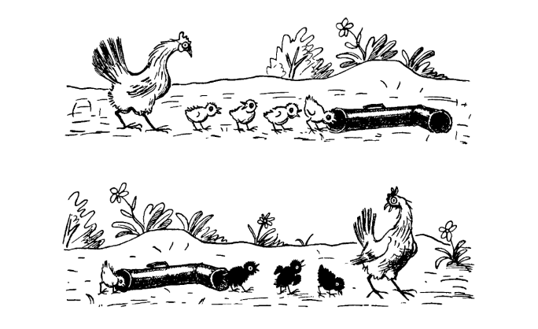

2:

